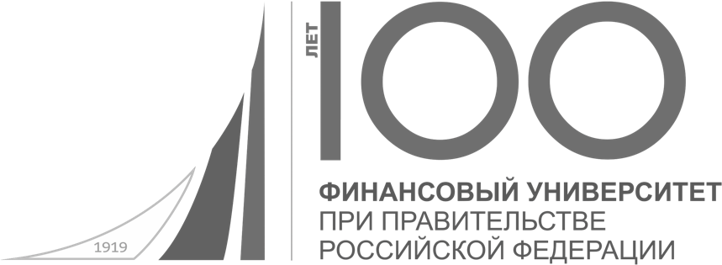

Федеральное государственное образовательное бюджетное учреждение высшего образования

**Финансовый университет при Правительстве Российской Федерации**

Эссе по предмету «Безопасность жизнедеятельности» на тему:

**«Пожарная безопасность как система государственных и общественных мероприятий»**

Выполнил  
**Гриднев Дмитрий Владимирович**,  
Студент группы **ПИ18-1**,  
Факультет прикладной информатики и информационных технологий (**ПМиИТ**),  
Научный руководитель  
**Буслаев Станислав Иванович**

Сегодня мы живем в такое время, когда появляется все больше и больше новых опасностей. Одной из категорий является пожар – неконтролируемое горение, причиняющие ущерб, вред жизни, государства. Хочется отметить, что горение, которое контролируется человеком не является пожаром. Что бы контролировать пожар нужно понимать возможные механизмы его возникновения:

Горение – это экзотермическая реакция окисления каких-либо веществ, при условии существования одно из факторов: свечение, дым, пламя, тление

Самовозгорание – возгорание возникающие в результате горения, которое происходит в ходе неконтролируемой экзотермической реакции. Например: возгорание из-за взаимодействия с лучами солнца.

Контролирование пожаров различается в зависимости от механизма возникновения. Для предотвращения самовозгорания проводят мероприятия связанные с уменьшением воздействия опасных факторов к предметам и местам повышенной опасности. Например, запрет костров в лесу. Для предотвращения возможного возгорания используют “противопожарные мероприятия”. Среди них можно отметить обучающие мероприятия: рассказы о том, как пользоваться электроприборами, как вести себя в случае пожара, как пользоваться огнетушителем, показывающие, где найти огнетушители, гидранты, кнопки аварийной сигнализации. Так же хочется напомнить о том, что пожарные имеют много преимуществ помогающих бороться с пожарами: подъезд к дому, мигалки. Для предотвращения пожаров так же они могут проводить проверки, связанные с выявлением уязвимых мест, которые могут стать причиной пожара. Так же здания проверяют на соответствие ГОСТам.

При возгорании нужно понимать динамику возгорания:

Первая стадия длится около 10 минут, из них: 1-3 минуты – переход возгорания в пожар, 5-6 минут распространение пожара.

Вторая стадия длится около 30-40 минут и является стадией объёмного развития пожара. Во время этой стадии материалы, на которые перекинулось распространите загорятся, приводя еще к большему пожару.

Третья стадия — это окончание пожара, сопровождающееся. тлением того, что горело.

Из динамики возгорания можно отметить несколько мероприятий, которые могли бы помочь предотвратить и потушить возгорание:

Технические системы здания должны работать исправно и быть постоянно включёнными, тем самым они будут готовы к тому, чтобы начать тушить возгорание в момент его возникновение.

Важна планировка здания. При плохой планировке людям будет сложно выбраться из здания, перешедшего во вторую стадию.

По мимо того, что здание имеет хорошую планировку, важно оповещать людей о ней.

В заключении хотелось бы отметить, что потушить пожар сложнее, чем предотвратить его. Поэтому важно разрабатывать мероприятия, которые способны помочь предотвратить пожар. Например в некоторых западных странах нет государственных пожарных, просто людей учат жить в соответствии с правилами по пожарной безопасности.